

RELEASE
‘MTV UNPLUGGED: LIVE AT ROUNDHOUSE LONDON’
25.MAI 2018

NEW MTV UNPLUGGED TOUR ANNONSERT

HØR ALBUMET HER:
https://BiffyClyro.lnk.to/MTV_unplugged

“It was nothing short of phenomenal.” – MTV

“A magical set.” – Kerrang!

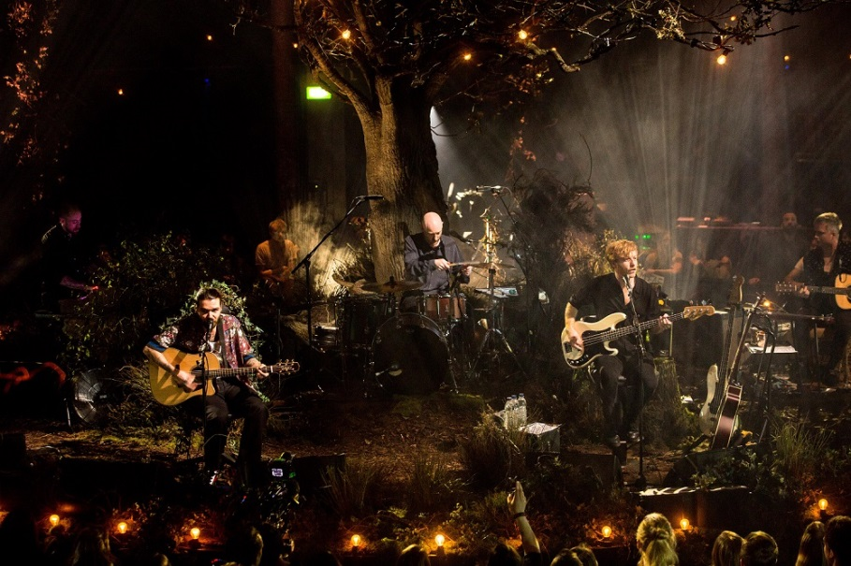

Live er Biffy Clyro kanskje aller mest kjent for sin elektriske og eksplosive energi, men bandet har gang på gang demonstrert at musikken deres gjør seg utmerket også i nedstrippet format. I dag er albumet MTV Unplugged: Live at Roundhouse London ute.
8.november i fjor var Biffy Clyro med på å relansere den ikoniske MTV-serien «Unplugged», da de inviterte til akustisk konsert i Roundhouse i London. Med det går de i band som Nirvana, Oasis, Pearl Jam og R.E.M.s fotspor.
Set-lista fra konserten, og dermed også dagens utgivelse, er rik på favoritter fra Biffy Clyro-katalogen. «Machines» er allerede et veletablert høydepunkt på bandets konserter, og låter som «Many of Horror», «Re-arrange» og «Medicine» passer ypperlig til Unplugged-formatet. I tillegg presenteres vi for nedstrippede versjoner av låter som opprinnelig er mye mer dramatiske og aggresive i det musikalske uttrykket, som «The Captain», «Black Chandelier» og «Bubbles».

MTV Unplugged: Live at Roundhouse London inneholder også noen “special treats” for Biffy-fans. Blant annet leverer bandet en fantastisk versjon av Beach Boys-klassikeren «God Only Knows», i tillegg til en helt ny Biffy Clyro-låt, «Different Kind of Love».
Albumet er tilgjengelig digitalt, på CD, vinyl og DVD.
Hør det her: https://BiffyClyro.lnk.to/MTV_unplugged
I september legger bandet ut på MTV Unplugged-turné for å gi flere fans sjansen til å oppleve den unike konserten live. Oversikt over datoer og byer her:
September
25th – Paris, Bataclan
27th – Munich, Philharmonie
28th – Berlin, Admiralspalast
29th – Frankfurt, Alte Oper

Oktober
1st – Milan, Teatro Del Verme
2nd – Zürich, Theatre 11
3rd – Amsterdam, Paradiso

Oversikt over låtene på MTV Unplugged: Live At Roundhouse London her:

- ‘The Captain’
- ‘Biblical’
- ‘Re-arrange’
- ‘Drop It’
- ‘Black Chandelier’
- ‘Folding Stars’
- ‘Different Kind Of Love’
- ‘Mountains’
- ‘God Only Knows’
- ‘Opposite’
- ‘Small Wishes’
- ‘Bubbles’
- ‘Medicine’
- ‘Many of Horror’
- ‘Machines’

Følg Biffy Clyro på Instagram, Facebook, YouTube, Spotify eller deres hjemmeside for nyheter og oppdateringer

